Viernes
16
de Abril

Segundo de Secundaria
Historia
La conquista espiritual III

Aprendizaje esperado: Conoce algunos hechos y acontecimientos que formaron parte del proceso de evangelización de los indígenas en la Nueva España en el siglo XVI.
Énfasis: Identificar la importancia social y cultural de la Iglesia. Conocer el uso de la imprenta en la evangelización y el papel de los jesuitas en la educación y la economía.

¿Qué vamos a aprender?

Continuarás con el estudio del Virreinato y la conquista espiritual. En esta sesión, profundizarás en el uso de la imprenta durante la evangelización y el papel de los jesuitas en la educación y la economía. Asimismo, identificarás la importancia social y cultural de la Iglesia.

¿Qué hacemos?

Para iniciar, lee el siguiente fragmento de un artículo de la revista Antropología. Boletín Oficial del Instituto Nacional de Antropología e Historia en su No. 99.

Iconografía arquitectónica: la primera imprenta en América
(siglo XVI)

“Entre las diversas consecuencias de la llegada de los españoles al Nuevo Mundo, destaca el hecho de que en uno de esos navíos que conducía a los “pasajeros de Indias” viajara el que sería primer impresor europeo y comerciante de libros, quien —no sin dificultades— lograría fundar su establecimiento y realizar las primeras operaciones económicas en materia bibliográfica.

Giovanni Paoli, de nacionalidad italiana y más conocido como Juan Pablos, fue el primer impresor establecido en México que debió luchar por su existencia para poder cumplir con el objetivo de su largo viaje: obtener de las autoridades el permiso para poder imprimir libros por encargo de su patrón sevillano.

En 1539, luego de casi veinte años de que los españoles consumaron la conquista de Tenochtitlan, Juan Pablos firmó un contrato con su patrón, el sevillano de ascendencia alemana Juan Cromberger, para hacerse cargo de dirigir la sucursal de sus prensas en la Nueva España, llamándose esta primera imprenta mexicana ‘Casa de Juan Cromberger’, nombre que conservó hasta el año de 1548.

La imprenta se ubicaba antiguamente en la Casa de las Campanas —hoy propiedad de la Universidad Autónoma Metropolitana—, situada entre las calles de Licenciado Primo Verdad núm. 10, esquina con la calle de Moneda núm. 8 bis, al costado norte de Palacio Nacional, corazón del Centro Histórico de la ciudad de México.

En la fachada sur de la casa se encuentra una placa donde se indica: ‘[…] El Virrey Don Antonio de Mendoza estableció aquí el año de 1536 LA PRIMERA IMPRENTA DE AMERICA’.

Juan Pablos imprimió libros y folletos religiosos destinados a la cristianización de los indios y para lectura en los conventos; por tanto, entre otros grupos sociales de la Nueva España no tuvo un mercado importante, pues la mayoría de la población no sabía leer y ni siquiera hablaba español.

De las prensas de este editor nacido en Brescia salieron obras muy importantes, entre ellas, la obra escrita por fray Juan de Zumárraga conocida como Breve y más Compendiosa Doctrina Cristiana en Lengua Mexicana y Castellana.

En ese mismo año Juan Pablos imprimió por mandato del primer virrey de América, la primera obra de carácter no religioso: Ordenanzas y compilación de leyes, y posteriormente la Mística teológica de San Buenaventura, obras que, al parecer, ayudaron al impresor a sostenerse económicamente y dar mayor difusión a las labores de la imprenta.

A la muerte de Juan Cromberger, la viuda y herederos del impresor sevillano cuidaban celosamente el monopolio de imprimir y vender libros en la Nueva España, privilegio que les había otorgado Carlos V.

Sin embargo, al encontrarse tan lejos de la Nueva España y su imprenta, los herederos de Cromberger desatendieron por completo el negocio editorial que estaba a cargo de apoderado Juan Pablos, ya que no enviaban el material necesario e indispensable para realizar la labor tipográfica. Esta carencia disgustaba demasiado al impresor asentado en México, tanto que llegó a verse en el abandono total y la pobreza.

Para entonces, el primer virrey de Nueva España, don Antonio de Mendoza, fray Juan de Zumárraga y la Real Audiencia de la Nueva España, hacia el año de 1545 escriben al rey y solicitan su intervención para hacer cumplir las obligaciones contraídas por los herederos de Juan Cromberger, en relación con los privilegios concedidos y sobre el compromiso que tenían con la Nueva España —en el sentido de enviar los materiales necesarios e indispensables para que el tipógrafo italiano pudiera realizar su trabajo de impresor en México”.

Iconografía arquitectónica: la primera imprenta
en América (siglo XVI),
Boletín Oficial del Instituto Nacional
de Antropología e Historia.

Desde mediados del siglo XV, la imprenta transformó la difusión del saber en Europa cuando en 1445 Johannes Gutenberg construyó la imprenta de tipos móviles de metal, anterior a este invento los libros eran manuscritos, es decir que, se copiaban manualmente, tarea por lo regular realizada por frailes y monjes. Bajo esta técnica se producían pocos y muy valiosos libros.

A continuación, lee algunos puntos a destacar sobre el desembarque de la primera imprenta en la Nueva España:

- El edificio que la albergó fue el llamado edificio de Las Campanas, ubicado en el Centro histórico de la Ciudad de México, nombrado así porque en ese inmueble se realizaba la fundición de campanas requeridas en las iglesias de la Ciudad de México.

- A partir de 1539, el italiano Giovanni Paoli o también conocido como Juan Pablos fue el primer impresor de la Nueva España.

- El primer libro impreso fue “Breve y más compendiosa doctrina cristiana en lengua mexicana y castellana”.

Al comienzo, la imprenta fue utilizada únicamente para libros de oraciones, misales y evangelios, posteriormente para impresos relacionados con la botánica y medicina, teología o temas jurídicos. El destino de esos primeros impresos fue con las órdenes religiosas que las usaron en la evangelización de los indígenas.

La imprenta tuvo un papel de suma importancia en la evangelización en la Nueva España, pues fue más fácil reproducir materiales que ayudaron en el trabajo de los evangelizadores.

Se sabe que esta difusión de la religión, la llevaron a cabo los integrantes de las órdenes religiosas, como los franciscanos, dominicos o agustinos.

Para conocer sobre una orden que tuvo características peculiares que los diferenció del resto, es decir, sobre los jesuitas, observa el siguiente video del minuto 6:51 al 9:51.

- Las Haciendas Jesuíticas en la Nueva España.
https://www.youtube.com/watch?v=-Wrz7xgxaQc

¿Conocías la historia de esta orden religiosa en la Nueva España?, ¿te percataste del papel educativo que realizaron los jesuitas?

Para comenzar con el tema de los jesuitas, es pertinente que conozcas que existe una gran cantidad de testimonios escritos por ellos, situación que ha creado la tendencia de ver la misión sobre todo desde el punto de vista de los integrantes de esta orden religiosa, pues no se cuenta con documentos de la vivencia de los indígenas evangelizados por jesuitas que ayuden a tener una visión más amplia.

Los jesuitas realizaron un gran papel evangelizando el Noroeste de México, en los actuales estados de Sonora, Durango, Chihuahua, Sur de Arizona, península de Baja California y en la Sierra de Nayarit; entre los pueblos indígenas que se encargaron de evangelizar, se hallan los mayos, yaquis, pimas bajos y altos, ópatas, tepehuanes y tarahumaras.

En un inicio, su propósito consistió en organizar la paz entre indígenas y españoles, convertirlos en buenos cristianos y en útiles súbditos del rey. Transformarlos en una clase campesina para la manutención de la incipiente minería, les dieron instrucción para aprender a vivir y a trabajar a la usanza española, tarea que no fue sencilla, ya que, en esta zona, los habitantes se dedicaban a la caza y recolección, lo que dificultó el proceso de occidentalización.

Algunas características por destacar de los Jesuitas son:

- Tenían estudios superiores.
- Esta orden religiosa no es mendicante.
- Entre sus votos resalta la obediencia absoluta al Papa, voto que los diferenció del resto de las órdenes evangelizadoras.
- Fueron reconocidos por su sistema pedagógico de tipo humanista y renacentista.

Fundaron centros educativos como el de Tepotzotlán, uno de los más importantes de la Nueva España; también en la Ciudad de México el Colegio de San Ildefonso y el Colegio Máximo de San Pedro y San Pablo.

Un representante destacado de esta orden fue el padre Kino, encargado de fundar la red de misiones en California, además de introducir en la zona tecnología para la agricultura y la ganadería que permitieron el desarrollo económico de la zona. Con el paso del tiempo, esta orden religiosa cobró fuerza en el ámbito educativo, educando a importantes sectores de la Nueva España y también detentando una gran cantidad de haciendas, de las que obtenían los recursos para la manutención de sus escuelas.

No obstante, en 1767, el rey Carlos III tomó la decisión de que esta orden religiosa fuera expulsada de todos los territorios pertenecientes a la Corona Española, el decreto real del Rey no daba una razón clara de la expulsión.

En la actualidad, los estudiosos relacionan su expulsión con la importancia ganada y a su peso económico, pues eran propietarios de la más grande cantidad de tierra, acumulando una gran riqueza, sumado a su voto de obediencia al Papa y no a la Corona, además de ser culpados por disturbios acontecidos un año anterior en Madrid.

Después de haber revisado diversos aspectos sobre la conquista espiritual, es momento de reflexionar sobre la importancia social y cultural de la Iglesia, para ello, observa siguiente video del minuto 00:13 al 4:28.

- La Iglesia Católica en Nueva España.
https://www.youtube.com/watch?v=6pGiOVILHB0

¿Ya conocías la importancia social y cultural de la Iglesia? Ahora, recupera algunos aspectos en los que la Iglesia participaba:

- La razón principal de la Iglesia en Nueva España fue la evangelización.
- Fue rectora de la moral, las costumbres y pensamiento de la población.
- Defensores de los indígenas ante los pensamientos que ponían en entredicho su calidad de seres humanos.
- Establecieron y atendían la tarea educativa, desde las primeras letras hasta el nivel superior, abarcando sectores como el de los españoles, criollos e indígenas.
- Tenían a su cargo el cuidado de hospitales, hospicios y talleres de oficios.
- Tuvieron gran riqueza en inmuebles, situación que se contrapuso a su voto de pobreza.
- Se encargaban del registro de nacimientos, defunciones, matrimonios y adopciones.
- La Iglesia patrocinó el arte, sobre todo de tipo religioso, por tal razón, las primeras manifestaciones artísticas de la Colonia se relacionaron con la evangelización. Los frailes aprovechaban las habilidades de los indígenas como talladores y pintores para que realizaran obras en beneficio de la divulgación de la fe cristiana.
- La Iglesia Católica tenía un fuerte poder, pues era la única religión permitida y, además, tenía participación en los distintos niveles del gobierno, en ocasiones los obispos asumían el cargo de virrey.
- En el proceso de conversión los soldados españoles y los cazadores de esclavos sembraron desconcierto y pavor, a veces mediante arreglos explícitos con los misioneros.

La Iglesia tuvo un papel predominante en todos los aspectos del Virreinato, ya fuera en lo económico, con la gran cantidad de propiedades que poseía y la riqueza acumulada; o en lo social y cultural con la evangelización, educación en colegios, la financiación a obras de arte, etcétera. Al paso del tiempo, su papel se ha puesto sobre la balanza; investigadores defienden su participación como una obra civilizadora y otro sector juzga su intervención, que negó en varios sentidos la cultura indígena.

Ahora tienes suficientes elementos para poder dar una opinión o juicio fundamentado sobre: ¿qué es lo que opinas sobre esta institución?, ¿cómo calificarías el papel desempeñado por la Iglesia en la Nueva España?

Has finalizado esta sesión. Este tema lo puedes encontrar en tu libro de texto en el apartado del Virreinato. También puedes consultar otras fuentes bibliográficas, digitales y audiovisuales que tengas a la mano.

Para conocer más sobre los jesuitas y su papel en la Nueva España, visita el sitio web dedicado al Museo de las Misiones Jesuitas en Baja California Sur del Instituto Nacional de Antropología e Historia.

El Reto de Hoy:

Continúa con la elaboración de tu carta, en la que informes sobre el proceso de la conquista espiritual, puedes hacerla posicionándote como un misionero o como un indígena al que se está evangelizando.

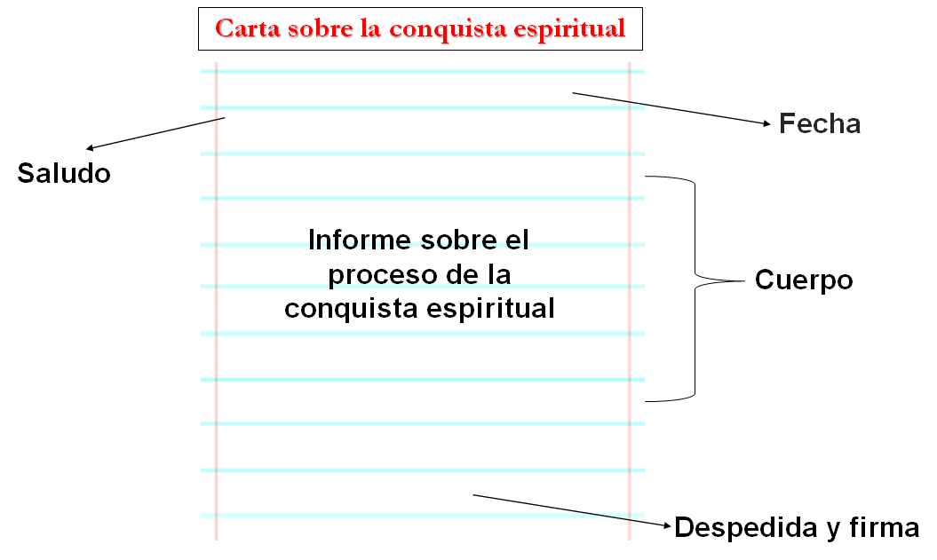

Recuerden que esta carta debe de contar con fecha y lugar, saludo, cuerpo de la carta, es decir, tu informe, la despedida y tu firma. Al terminar compártela con tu familia.

¡Buen trabajo!

Gracias por tu esfuerzo.

Para saber más:
Lecturas
https://libros.conaliteg.gob.mx/secundaria.html

